***ТЕРЕМ, ТЕРЕМ, ТЕРЕМОК - кто в Теремочке живет?***

**А живут в нем малыши - умные, дружные, умелые девочки и**

**мальчики!**

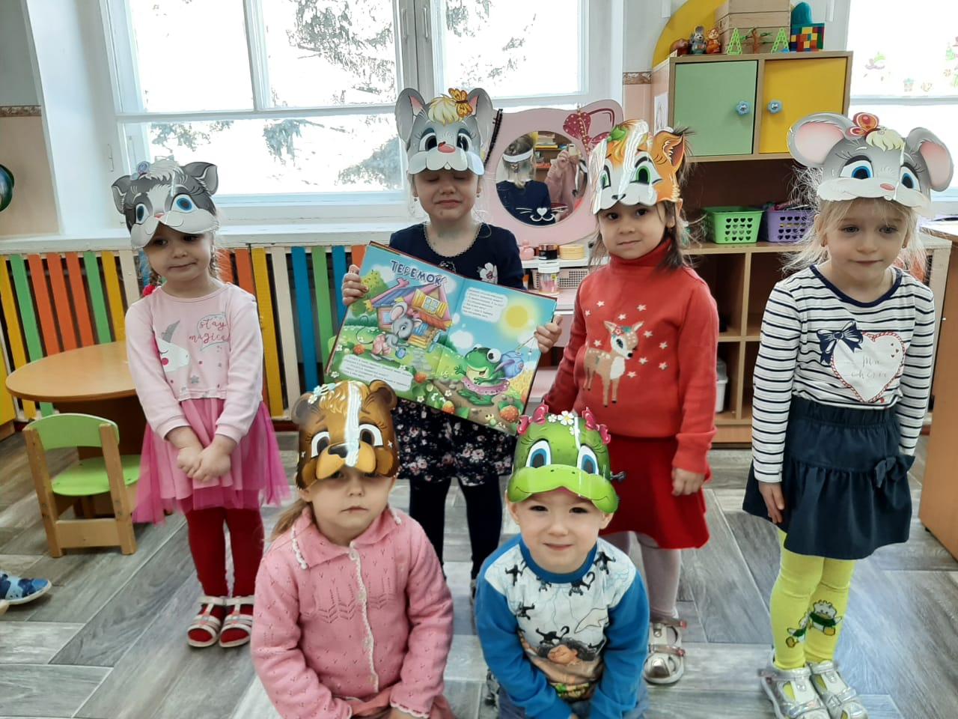

**По плану учебно-методических событий для педагогов Дальнегорска 9 февраля 2022 года воспитатель младшей группы Миридонова Дарья Николаевна (категория — соответствие занимаемой должности) организовала с детьми открытое занятие на тему: *«Формирование и развитие конструктивных умений и навыков у дошкольников» Работа с подгруппами детей.***

**Дети играли (занимались) в подгруппах и Дарья Николаевна продолжала учить их из строительного материала — кирпичиков, кубиков, призмы строить высокий Теремок, заборчик и дорожку для зверей.**

***1 подгруппа:***

***«Построим домик Теремок для зверей»,***

***2 подгруппа:***

***«Дорожка и заборчик для зверей»***

***Цель для педагога:***

***создать условия для совершенствования конструктивных умений и навыков, самостоятельной деятельности детей при конструировании заданной постройки.***

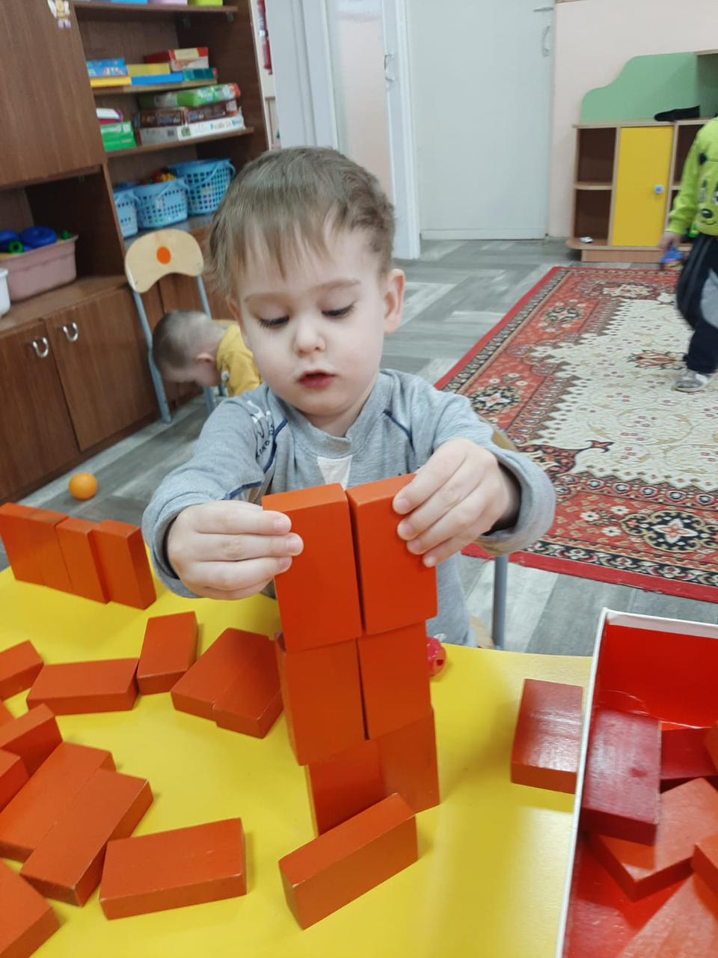

***Что такое  «конструирование»?  (от латинского слова construere) означает приведение в определенное взаимоположение различных предметов, частей, элементов.***

***Под детским конструированием принято понимать разнообразные постройки из строительного материала.***

***Задачи для детей младшего дошкольного возраста (3-4года) конструктивно – модельной деятельности:***

***1. Учить располагать кирпичики, пластины - вертикально, ставить их плотно друг к другу, на определенное расстоянии, по кругу, по периметру четырехугольника.***

***2. Совершенствовать конструктивные умения, учить различать, называть и использовать основные строительные детали, сооружать новые постройки ,использовать в постройках детали разного цвета.  
3. Побуждать детей к созданию вариантов конструкций, добавляя другие детали — кубики, трехгранные призмы, ворота.***

***4. Изменять постройки двумя способами: заменяя одни детали другими или надстраивать их в высоту, длину.***

***5. Развивать желание сооружать постройки по собственному замыслу, обыгрывать постройки, объединять их по сюжету.  
6. Продолжать учить детей после игры аккуратно складывать детали в коробки.***

***7. Воспитывать желание работать коллективно, в подгруппе, договариваться.***

***Работа с малышами выстраивается следующим образом:***

**В процессе игры с настольным и напольным строительным материалом воспитатель продолжает знакомить детей с деталями (кубик, кирпичик, трехгранная призма, пластина, цилиндр), с вариантами расположения строительных форм на плоскости.**

**Воспитатель в совместной деятельности с детьми учит их сооружать элементарные постройки по образцу, поддерживать желание строить что-то самостоятельно.**

**Создание игровой обстановки, мотивации для малыша очень важно. Ребенок будет делать постройку не воспитателю, а зайчику, котику, куколке, которым так нужны — домик, скамейка, кроватка и прочие постройки.**

***Советы родителям:***

***конструктивная деятельность необходима ребенку, она способствует развитию действенного мышления и логики. Играйте с ребенком в строителей! Используете разнообразные виды конструкторов, пусть ваш ребенок развивается***

